La visión de Santo Tomás

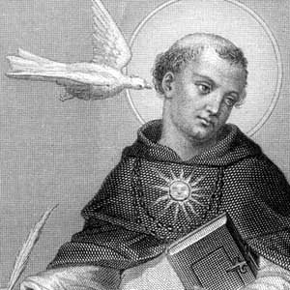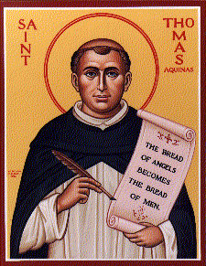

En la fiesta de San Nicolás del año 1273, en el mes de Diciembre, Santo Tomás, catedrático célebre de Paris y de Nápoles, dominico, estaba diciendo la misa. Un rato estuvo como extasiado, paralizado, asombrado, con la boca abierta y los ojos perdidos.
Terminó la misa. Su secretario Fray Reginaldo de Piperno, le rogó que siguiera dictando la Suma Teológica que él estaba escribiendo bajo su dictado. Fray Tomás le miró con los ojos perdidos.. .
“No puedo, no puedo ya”
Pronto se corrió la voz de que Fray Tomás estaba agotado de tanto trabajo. Los superiores dominicos le mandaron al castillo de S. Severino, de su hermana Teodora, Condesa de Marsico, para que descansara y se repusiera. Un mes estuvo allí, pero Tomás no se reponía. Tenía la mente como ida, los ojos escondidos, los labios en continua plegaria.
Regresó al convento de Nápoles…
“Fray Tomás, decía Reginaldo, continuemos la obra de la Suma. Es maravillosa. Los que la conocen quedan impresionados.”
“¡Ay, Fray Reginaldo quema todo lo que hemos hecho. No vale nada, vamos a destruirlo. No vale nada!”
Asustado Fray Reginaldo escondió los manuscritos
Fray Tomas le decía: “¡Ay, Fray Reginaldo, si hubieras visto lo que he visto yo he visto, todo eso lo destruirías. Lo de allá es muy diferente. Todo eso no vale nada…!”
No volvió a escribir nunca más. La grandiosa Suma Teológica que ha durado como luz de la teología cristiana durante siete siglos, se salvó por Fray Reginaldo. Probablemente iba a tener siete partes. Se quedó en la mitad de la tercera…
Alguien, no se sabe si es leyenda o fue verdad, contó que Fray Tomás había revelado en secreto su visión divina.
Parece que Jesús le mostró el cielo. Y le dijo: “Tomás, que bien estás escribiendo de mí. Dime qué quieres que te dé a cambio”
Y Tomas había respondo: “Nada, Señor, sino a Ti solo”.
El caso es que Tomás no volvió a poder escribir nada en los pocos meses que le quedaron de vida, más celestial que terrena. Fue llamado por el Papa como teólogo para el convocado Concilio de Lyon y por obediencia se puso en camino. Se puso muy enfermo a los pocos días y el 7 de Marzo de 1274 murió en el convento cisterciense de Fossanova.

